Vragen naar: Frontdesk POD MI
E-mail: vraag@mi-is.be
Tel.: +32 2 508 85 86
URL: www.mi-is.be
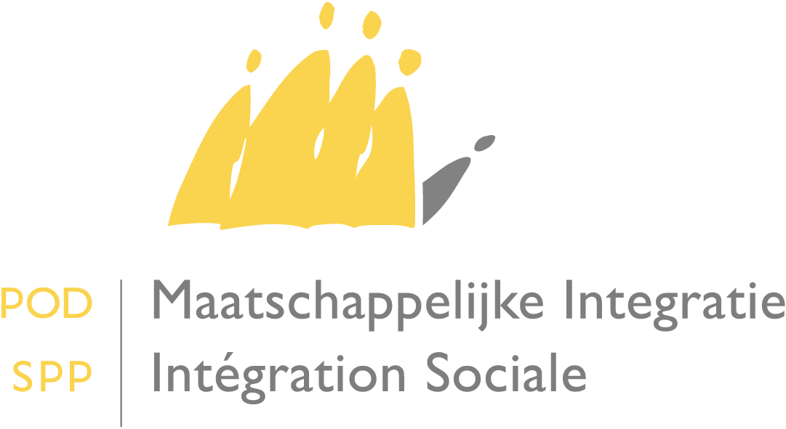
POD Maatschappelijke Integratie, Armoedebestrijding, Sociale Economie en Grootstedenbeleid
Koning Albert II-laan 30 - 1000 Brussel – http://www.mi-is.be
tel +32 2 508 85 85 – fax +32 2 508 85 10 – vraag@mi-is.be

Mevrouw de Voorzitter,
Meneer de Voorzitter
van het OCMW

Dienst | Uw brief van | Uw kenmerk | Ons kenmerk | Datum | Bijlage(n)
 |  |  | JVG/PhK/CircA03620130227 | 17/04/2013

Mevrouw de Voorzitter,
Meneer de Voorzitter,

De OCMW-sector maakt integraal deel uit van het netwerk van de Kruispuntbank van de sociale zekerheid, waarmee de verschillende sectoren onderling gegevens kunnen uitwisselen.
De uitgewisselde gegevens hebben belangrijke gevolgen voor alle instellingen die deel uitmaken van het netwerk en die de gegevens gebruiken. Deze gegevens moeten bijgevolg correct en betrouwbaar zijn.
In deze omzendbrief wordt teruggekomen op de multifunctionele attesten en worden de desbetreffende procedures verduidelijkt.

Wat is het multifunctioneel attest of A036?
Het multifunctioneel attest of A036 is een elektronisch attest van het OCMW voor de partners van het KSZ-netwerk of andere instellingen. In dit attest staat of een welbepaalde persoon van een welbepaald OCMW een leefloon of een equivalent leefloon ontvangt voor een welbepaalde periode.
Alle OCMW’s moeten dit attest binnen de 7 dagen na de beslissing tot toekenning, intrekking of herziening van de maatschappelijke dienstverlening creëren, wijzigen of verwijderen.
Wat is het doel van het multifunctioneel attest?
Het is de bedoeling dat het multifunctioneel attest gedeeld wordt in het KSZ-netwerk zodat de andere instellingen op de hoogte zijn van de situatie van een persoon. Zodoende kunnen zij afgeleide sociale rechten sneller, veiliger, eenvoudiger en soms zelfs automatisch toekennen. Om deze rechten te kunnen toekennen, moet er dus een multifuctioneel attest, met correcte gegevens, bestaan.
Wat zijn de voordelen van het multifunctioneel attest?
Het multifunctioneel attest is de elektronische tegenhanger van het papieren attest. In eerste instantie betekende het attest een grote administratieve vereenvoudiging voor zowel de betrokken instellingen als voor de gebruiker. In tweede instantie kunnen de andere instellingen dankzij het multifunctioneel attest rechtstreeks informatie van het OCMW verkrijgen. De informatie wordt niet alleen snel ontvangen, zij is ook elektronisch bekrachtigd door het OCMW. Tot slot kunnen dankzij het multifunctioneel attest zo veel mogelijk verschuldigde afgeleide sociale rechten toegekend worden.
Opmerking: de instellingen die het multifunctioneel attest gebruiken, hoeven geen papieren attest meer te creëren.
Hoe gebruiken deze instellingen het multifunctioneel attest?
De multifunctionele attesten kunnen op verscheidene manieren gebruikt worden. De instellingen kunnen de attesten onmiddellijk ontvangen, of de databank van de attesten raadplegen. Attesten worden doorgaans druppelsgewijs ontvangen. De databank kan op een welbepaalde dag of voor een welbepaalde periode geraadpleegd worden. Dit gebeurt volgens de noden van elke instelling, maar ook volgens de vooraf verkregen toegangsrechten bij de Commissie voor de bescherming van de persoonlijke levenssfeer.
Welke instellingen gebruiken het multifunctioneel attest?
Thans gebruiken de ziekenfondsen het multifunctioneel attest onder meer voor de automatische vaststelling van het recht op het RVV-/OMNIO-statuut, de vrijstelling van de wachttijd en de vrijstelling van de betaling van bijdragen; de RKW gebruikt het attest voor de automatische toekenning van de verhoogde kinderbijslag, de FOD Economie voor de automatische toekenning van het sociale tarief voor gas en stroom, de NMBS en De Lijn voor de toekenning van sociale abonnementen voor het openbaar vervoer en Samenwerking Vlaams Water voor de automatische vrijstelling van de milieuheffing op de waterverontreiniging in Vlaanderen.
Er lopen tevens projecten met andere instellingen: onder meer de vrijstelling van het kijk- en luistergeld in Wallonië, de belasting ten laste van de gezinshoofden in Brussel, de RSVZ voor de begeleiding van de zelfstandigen, de FOD Financiën voor de voorbereiding van het voorstel van vereenvoudigde belastingaangifte, DAVO voor specifieke hulp bij het betalen van alimentatie voor kinderen of van bijdragen voor geplaatste kinderen, de sociale woningen in Vlaanderen en de studiebeurzen in Vlaanderen.
Mogelijke projecten op langere termijn betreffen het Belgisch Instituut voor postdiensten en telecommunicatie (BIPT) voor het sociaal telefoontarief en de FOD Justitie voor juridische tweedelijnsbijstand. Het multifunctioneel attest zou eveneens gebruikt kunnen worden voor de voorschotten op sociale prestaties met verschillende socialezekerheidsinstellingen.
Wat bevat het multifunctioneel attest van het OCMW?
Het multifunctioneel attest bevat de volgende gegevens:
- het KBO-nummer (Kruispuntbank van ondernemingen) van het OCMW dat het attest uitgeeft;
- het INSZ van de rechthebbende op maatschappelijke dienstverlening;
- soort maatschappelijke dienstverlening (7 = leefloon of 8 = equivalent leefloon);
- de periode van de maatschappelijke dienstverlening (begin- en einddatum – is er geen einddatum ingevuld, dan is het attest twaalf maanden geldig);
- soort attest (0 = aanmaak van een attest, 1 = verbetering van een attest, 3 = verwijdering van een attest).
Voor wie maakt het OCMW een multifunctioneel attest aan?
Binnen de 7 dagen na een beslissing van de Raad moet het OCMW een multifunctioneel attest creëren voor rechthebbenden op maatschappelijke dienstverlening van het OCMW. Er moet een multifunctioneel attest gecreëerd worden voor het leefloon en het equivalent leefloon, ongeacht of ze in de vorm van aanvulling of voorschot op de sociale prestatie uitgekeerd worden of niet. Het attest moet gecreëerd worden met de maatschappelijke software van het OCMW en moet de beslissing van de raad voor maatschappelijk welzijn weerspiegelen.
Naast de hoofdbegunstigde moet het OCMW tevens een attest voor de bijkomende begunstigde (de partner voor categorie E) creëren. Voor minderjarige kinderen daarentegen hoeft geen attest gecreëerd te worden. Enige uitzondering hierop zijn minderjarige hoofdbegunstigden van financiële maatschappelijke dienstverlening van het OCMW.
Een multifunctioneel attest is niet nodig voor bijkomende maatschappelijke dienstverlening (andere dan leefloon of equivalent leefloon), medische hulp of voor een tewerkstellingsmaatregel (behalve indien de persoon recht heeft op een aanvullend of equivalent leefloon). Let op: in het laatste geval zal het OCMW het multifunctioneel attest moeten beëindigen wanneer de persoon een voltijdse tewerkstellingsmaatregel geniet.
Hoe maakt het OCMW een multifunctioneel attest aan?
Wanneer beslist wordt maatschappelijke dienstverlening toe te kennen, moet een oorspronkelijk multifunctioneel attest (type 0) gecreëerd worden met de begin- en einddatum van de periode van de maatschappelijke dienstverlening. Indien de einddatum niet gekend is, is het attest standaard één jaar vanaf het begin van het attest geldig. Indien de einddatum nadien gekend is, moet een verbeterend attest (type 1) met de einddatum uitgegeven worden.
Indien de maatschappelijke dienstverlening stopgezet wordt, moet het OCMW een verbeterend attest (type 1) creëren met de nieuwe einddatum van de maatschappelijke dienstverlening. Het oorspronkelijke attest moet dus verbeterd worden, niet verwijderd.
Indien de toegekende maatschappelijke dienstverlening verlengd wordt, moet het OCMW een nieuw oorspronkelijk attest (type 0) creëren dat begint de dag na de einddatum van het vorige attest. Het OCMW kan het oorspronkelijke attest ook opnieuw creëren met de nieuwe datums.
Indien de periode foutief is bij het creëren van het attest, moet het OCMW een verbeterend attest (type 1) versturen.
Indien de persoon of het soort maatschappelijke dienstverlening foutief is bij het creëren van het attest, moet het OCMW een annulerend attest (type 3) versturen. Het OCMW moet daarna een nieuw oorspronkelijk attest (type 0) creëren voor de juiste persoon en/of de juiste soort maatschappelijke dienstverlening.
Indien de toegekende maatschappelijke dienstverlening helemaal wegvalt (bijv. bij fraude), moet het OCMW het bestaande attest annuleren door een annulerend attest (type 3) te creëren. Valt de toegekende hulp gedeeltelijk weg, dan moet het OCMW een verbeterend attest (Type 1) opsturen met de nieuwe einddatum.
Wordt de rechthebbende gestraft, dan wordt de maatschappelijke dienstverlening niet meer betaald, maar het recht blijft bestaan. In dit geval moet het multifunctioneel attest over deze maatschappelijke dienstverlening ook blijven bestaan.
Een aantal informaticaleveranciers hebben in de sociale software van hun klant-OCWM een multifunctioneel geautomatiseerd attestbeheer opgenomen. Wanneer dit het geval is, kan het OCMW steeds de creatie van de multifunctionele attesten controleren door ze te raadplegen via informaticastroom L036.
Wat gebeurt er indien het multifunctioneel attest niet of slecht gecreëerd wordt?
Voor de rechthebbende: indien de maatschappelijke dienstverlening van het OCMW niet (of slecht) gedekt wordt door een multifunctioneel attest, kan de rechthebbende niet in aanmerking komen voor de afgeleide sociale rechten waarop hij aanspraak heeft.
Voor het OCMW: de kwaliteit van de gecreëerde multifunctionele attesten wordt maandelijks gecontroleerd. Blijken er tijdens deze controle fouten te zijn bij de verzending van de multifunctionele attesten van uw OCMW, dan volgt de inspectiedienst van de POD Maatschappelijke Integratie dit verder op. Deze controle maakt voortaan immers integraal deel uit van de inspectie in de OCMW’s. Bij gebreken zullen aanbevelingen worden gegeven aan het OCMW.
Indien de inspectiedienst na controle vaststelt dat er geen rekening wordt gehouden met zijn aanbevelingen, zal dit beschouwd worden als de niet-toepassing van de wettelijke opdrachten van het OCMW vermeld in artikel 60 § 2 van de organieke wet betreffende de OCMW’s.

Hoogachtend,
De Voorzitter,
Julien VAN GEERTSOM

